BACCALAURÉAT PROFESSIONNEL
MAINTENANCE DES VÉHICULES

OPTION A : VOITURES PARTICULIÈRES

SESSION 2018

ÉPREUVE E2

ANALYSE PRÉPARATOIRE À UNE INTERVENTION

Durée : 3 heures Coefficient : 3

DOSSIER TECHNIQUE



SOMMAIRE

Ordre de réparation : ……………………………………………………………………… …3
Lecture de l’étiquette après-vente ……………………………………………………… …..4
Généralités moteur ……………………………………………………………………………4
Identification plaque constructeur…………………………………………………………….5
Les huiles Moteur……………………………………………………………………………6-7
Opérations systématiques de la maintenance périodique ………………………………..7
Consignes de sécurité et propreté pour toute intervention ……………………………….8
Procédure d’initialisation de l’indicateur de maintenance ……………………………….10
Vidange - remplissage - purge : circuit de freinage……………………………………….10
Principe de fonctionnement du « park assist » …………………………………………..14
Fonctionnement technique du « park assist » …………………………………………...16
Synoptique du système………………………………………………………………………19
Généralités sur la schématique électrique PSA…………………………………………..20
Extrait du schéma électrique ……………………………………………………………….21
Description et fonctionnement capteur de proximité……………………………………..22
Description et fonctionnement calculateur « park assist » ……………………………..23
Dépose - repose d'un capteur………………………………………………………………25
Pièces détachées…………………………………………………………………………….27
Informations : code défaut…………………………………………………………………..27

Garage Peugeot

2 place de la république

89400 Migennes

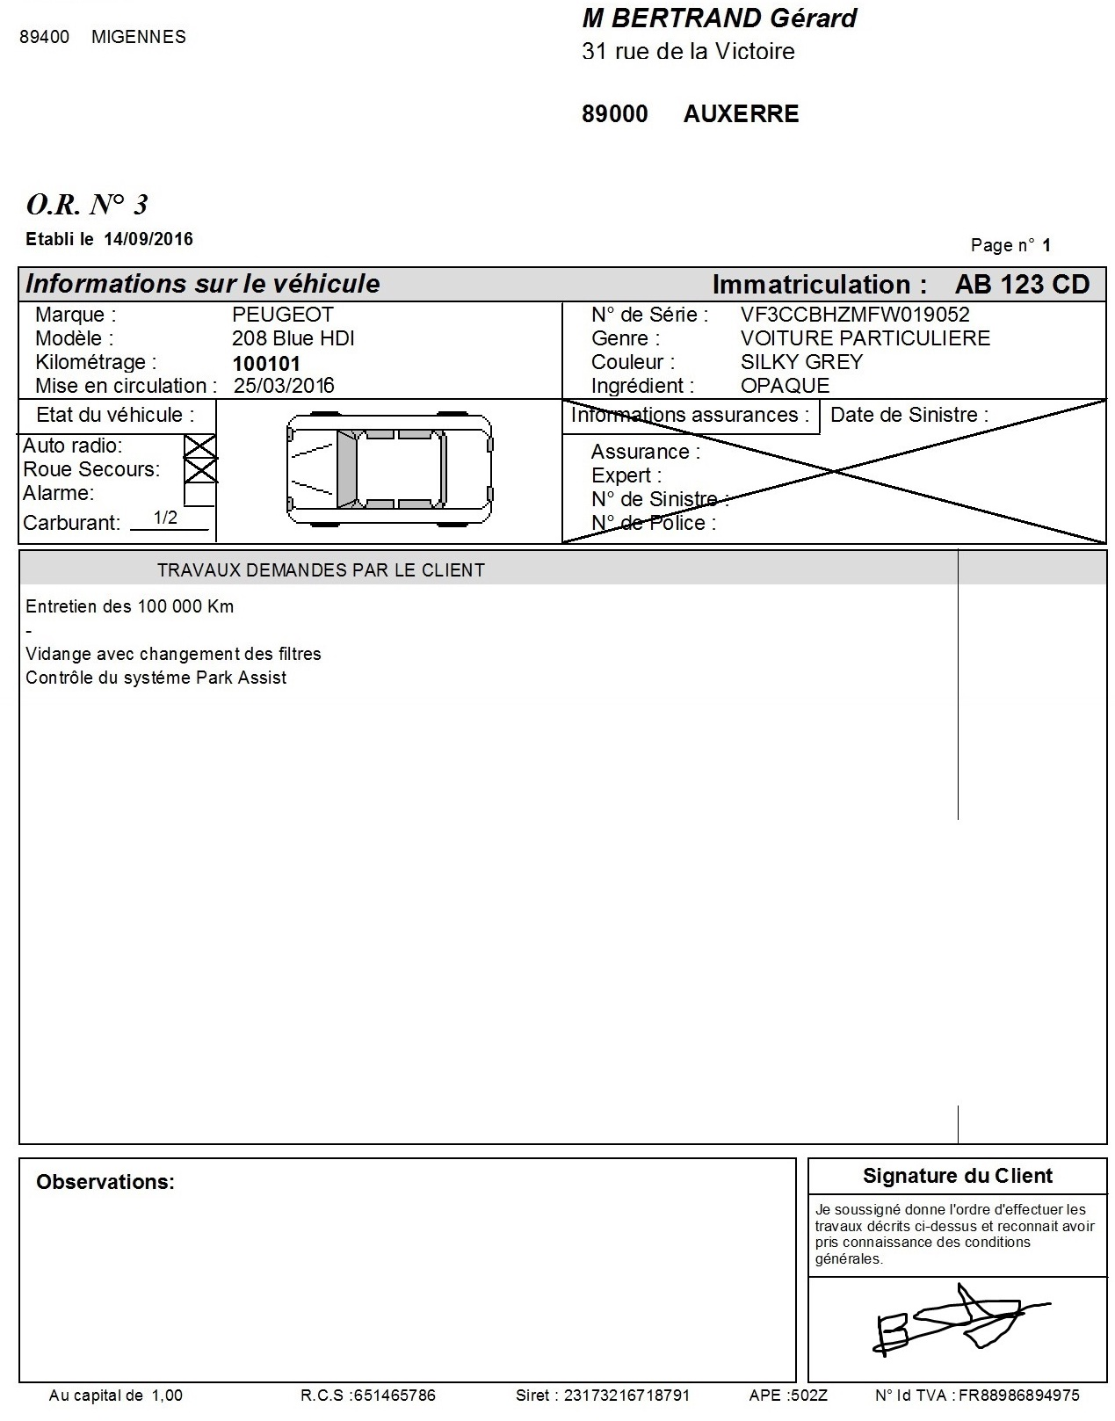
21 / 06 / 2018

IDENTIFICATION DU VÉHICULE :

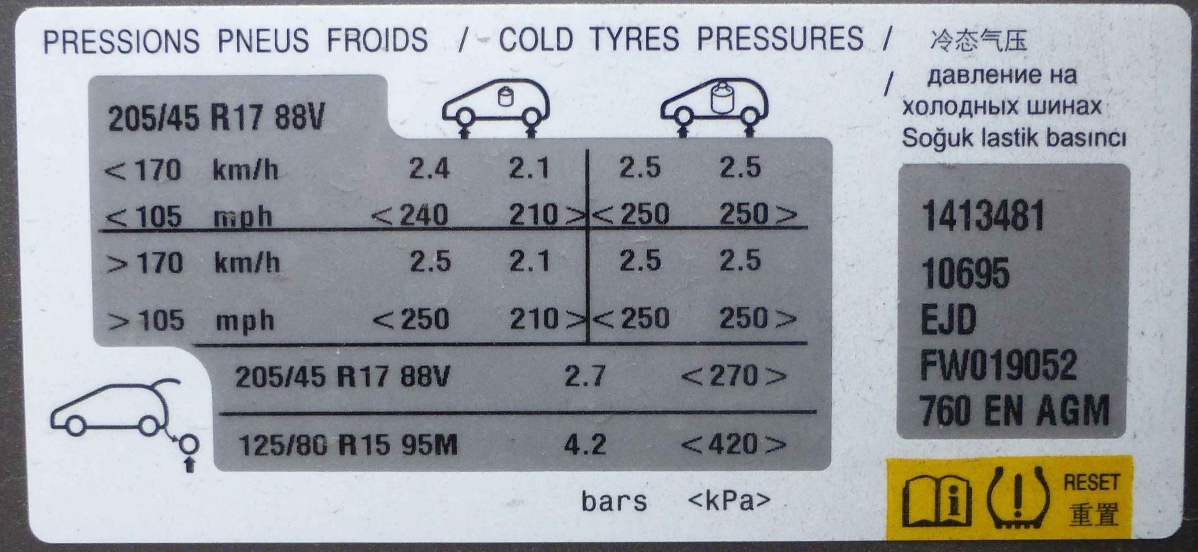

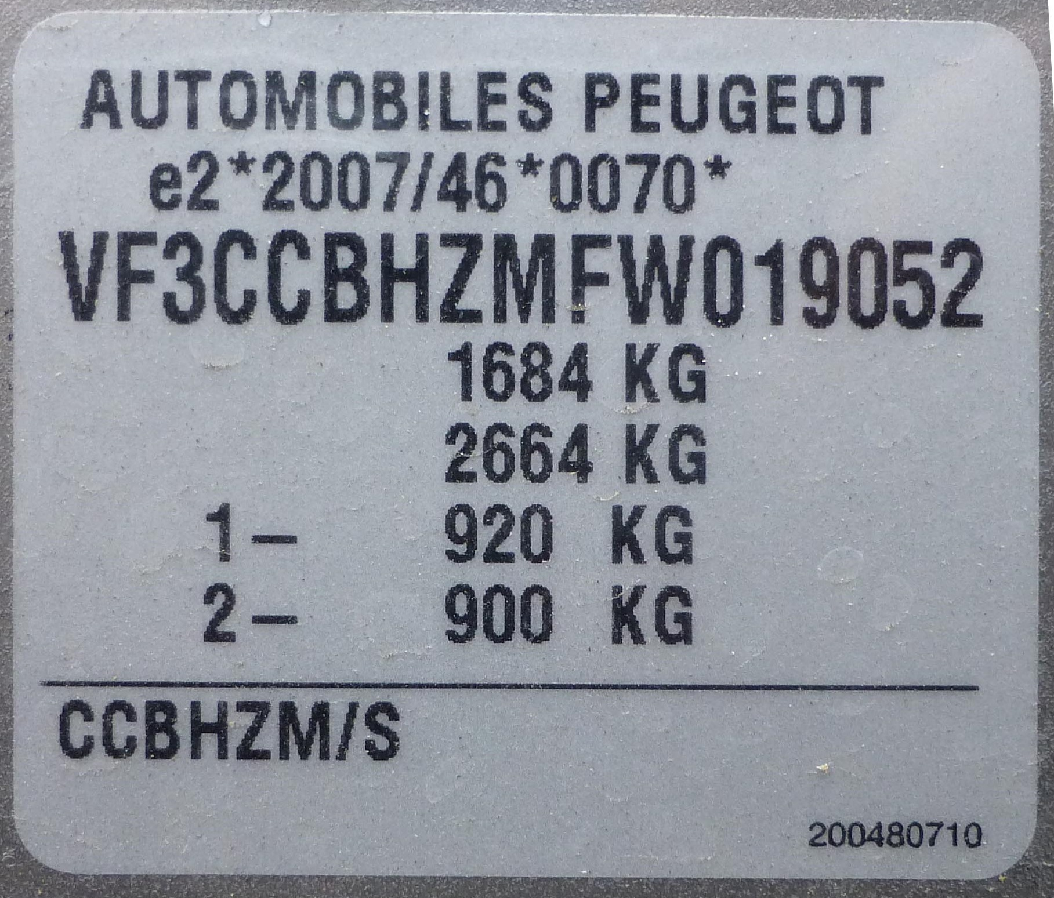

Mémento technique : généralités moteurs diesel

Identification du Code moteur à l’aide du numéro de série
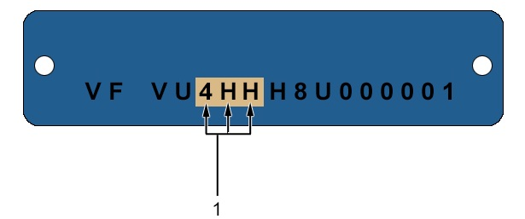
3
Code moteur

Identification du moteur en fonction du code moteur

2 premiers caractères | Moteur | Appellation commerciale
6H | 4N13 | 1,8L HDI
UH | DT17 | 2,7L HDI 24v
X8 | DT20 | 3,0L HDI 24v
8H | DV4 | 1,4L HDI
9H - BH | DV6 | 1,6L HDI
WJ | DW8 | 1,8L HDI
AH - RH | DW10 | 2,0L HDI
4H | DW12 | 2,2L HDI
FH | F13 | 1,3L HDI
F1 | F23 | 2,3L TD (Moteur type "SOFIM")
81 | F28 | 2,8L TD
IDENTIFICATION PLAQUE CONSTRUCTEUR :
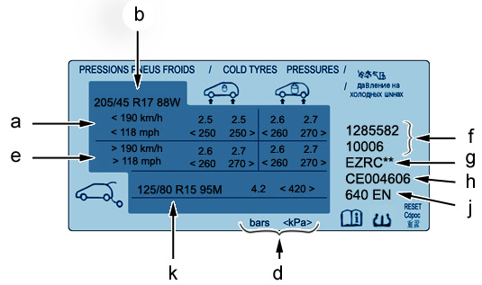
Nomenclature :

"a" : Préconisations des pressions de gonflage des pneumatiques (à vide et en charge).
"b" : Caractéristiques des pneumatiques.
"d" : Préconisation de pression de gonflage de la roue galette ou de la roue de secours (Suivant équipement).
"e" : Préconisations des pressions de gonflage des pneumatiques à vitesse élevée (suivant version).
"f" : Numéro Après-Vente et Pièces de Rechange.
"g" : Référence du code peinture.
"h" : Numéro de séquence (besoin interne usine).
"j" : Type de batterie.
"k" : Type ou caractéristiques roue de secours.

Lecture du numéro après-vente et pièces de rechange :
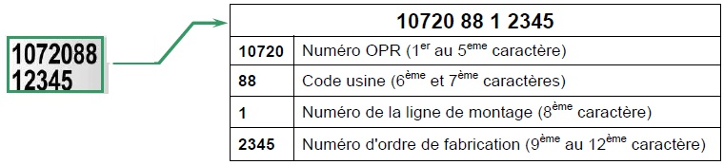
LES HUILES MOTEURS

Lubrifiants homologués répondant aux normes PSA PEUGEOT CITROËN

Normes PSA PEUGEOT CITROËN | Grade SAE | Type d’huile | Appellation commerciale
B71 2300 | 10 W 40 | Semi-synthèse | TOTAL ACTIVA 7000 10W40  TOTAL ACTIVA DIESEL 7000 10W40  TOTAL ACTIVRAC 10W40  TOTAL QUARTZ 7000 10W40  TOTAL QUARTZ DIESEL 7000 10W40
B71 2296 | 5 W 40 | Synthèse | TOTAL ACTIVA 9000 5W40  TOTAL QUARTZ 9000 5W40
B71 2290 | 5 W 30 | Synthèse antipollution | TOTAL ACTIVA INEO ECS  TOTAL QUARTZ INEO ECS
B71 2301 | 5 W 30 | Synthèse | TOTAL QUARTZ 9000 FUTURE XPC 5W30
B71 2297 | 5 W 30 | Synthèse | -
B71 2312 | 0 W 30 | Synthèse antipollution | TOTAL QUARTZ INEO FIRST
B71 2302 | 0 W 30 | Synthèse | TOTAL QUARTZ INEO FIRST

Recommandations sur les huiles moteur

Utiliser exclusivement l’une des huiles suivantes :
- TOTAL ACTIVA
- TOTAL QUARTZ
- Ou toute autre huile répondant aux normes PSA PEUGEOT CITROËN

Pour les pays typés "Europe", utiliser de préférence l’une des huiles à bas taux de cendres suivantes :
- TOTAL ACTIVA INEO ECS
- TOTAL QUARTZ INEO ECS
- TOTAL QUARTZ INEO FIRST
- Ou toute autre huile homologuée répondant aux normes PSA PEUGEOT CITROËN B71 2290 ou B71 2312
Préconisations sur les huiles moteurs en fonction du type de motorisation

Type moteur | Code moteur | Huile 0W30  B71 2312 | Huile 5W30  B71 2290 | Huile 5W40  B71 2296 | Huile 10W40  B71 2300
DV4C | 8HR / 8HP | OK | OK | - | -
DV4TD | 8HT / 8HZ / 8HX | OK | OK | OK | OK
DV4TED | 8HS | OK | OK | OK | OK
DV4TED4 | 8HV / 8HY | OK | OK | OK | OK
DV6ATED4 / DV6AUTED4 | 9HX | OK | OK | OK | OK
DV6TED4 | 9HY | OK | OK | OK | OK
DV6BTED4 / DV6BUTED4 | 9HW / 9HT | OK | OK | OK | OK
DV6TED4 avec FAP | 9HZ | OK | OK | OK | OK
DV6UTED4 | 9HU | OK | OK | OK | OK
DV6TED4BU avec FAP | 9HS | OK | OK | OK | OK
DV6TED4B avec FAP | 9HV | OK | OK | OK | OK
DV6C / DV6UC | 9HR / 9HC / 9HM / 9HL / 9HD | OK | OK | - | -
DV6C M | 9HG | OK | - | OK | -
DV6D | 9HP / 9HF | OK | OK | - | -
DV6D M | 9HE / 9HJ | OK | - | OK | -
DV6DU M | 9HH | OK | - | OK | -
DV6E | 9HN | OK | OK | - | -
DV6E M | 9HK | OK | - | OK | -
DV6FC | BHZ | OK | - | - | -
DV6FCU | BHX | OK | - | - | -
DV6FD | BHY | OK | - | - | -
DV6FD | BHV / BHS | OK | - | - | -
DF6FE | BHW | OK | - | - | -

OPÉRATIONS DE MAINTENANCE PÉRIODIQUE ET PÉRIODICITES

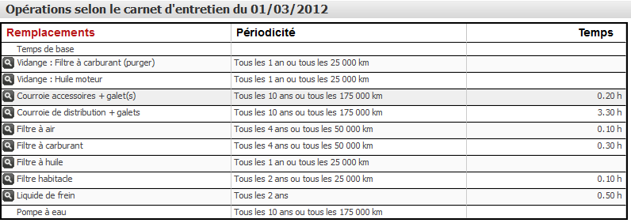
CONSIGNES DE SÉCURITE ET DE PROPRETÉ POUR TOUTE INTERVENTION

Consignes générales

Toutes les interventions doivent être effectuées conformément aux prescriptions et réglementations suivantes :
- Autorités compétentes en matière de santé
- Prévention des accidents
- Protection de l’environnement

IMPÉRATIF : Les interventions doivent être effectuées par du personnel spécialisé informé des consignes de sécurité et des précautions à prendre.

ATTENTION : Respecter les couples de serrage avec une clé dynamométrique périodiquement contrôlée.

Protections individuelles

Le port des équipements de protection individuelle (EPI) est obligatoire pour travailler en sécurité lors de toute intervention.
Les équipements de protection individuelle suivants sont obligatoires :
- Pantalon / blouse ou combinaison adaptés
- Chaussures de sécurité

Selon la localisation et le type d’intervention, des équipements de protection individuelle complémentaires seront obligatoires :
- Casquette antichocs, lors d’interventions sous le véhicule
- Lunettes de protection, lors d’interventions sur circuits de fluides, de carburant, d’air, etc. ou lors d’interventions provoquant la mise en suspension ou la projection de particules dans l’air
- Masques, lors d’interventions provoquant la mise en suspension ou la projection de particules dans l’air
- Gants, lors de risques de coupures ou de souillures par des produits chimiques ou pour la manutention
- Protections auditives, en environnement bruyant

Ces équipements de protection individuelle sont disponibles dans votre magasin.
Si nécessaire, consulter le chef des ventes Pièces de Rechange.

Protection du véhicule
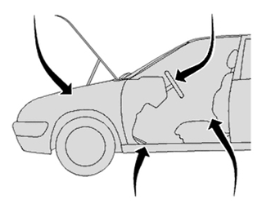

Placer une protection sur les éléments suivants :

- Ailes avant
- Siège conducteur
- Tapis de sol (côté conducteur)
- Volant de direction

Aire de travail

L’aire de travail doit être propre et dégagée.

Environnement

Suivre la réglementation relative au respect de l’environnement :
- Tri et collecte des déchets
- Rejet des eaux usées
- Pollution de l’air
- Émissions sonores

Avant toute intervention

IMPÉRATIF : En fonction de l’intervention à réaliser, respecter les consignes de calage du véhicule (pont élévateur ou chandelles).
Attention :
- Avant de débrancher la batterie, entrebâiller les vitres des portes, qui risquent de se briser ou de détériorer l’enjoliveur supérieur de côté d’habitacle, lors de l’ouverture ou de la fermeture des portes (Véhicules à portes sans cadre)
- Avant de débrancher la batterie, laisser le hayon ou le couvercle de coffre ouvert (Véhicules avec batterie dans le coffre)
- Après coupure du contact : Attendre 4 minutes avant de débrancher la batterie pour garantir la mémorisation des apprentissages des différents calculateurs
- L’utilisation de chiffons peut introduire de la peluche dans les circuits hydrauliques - Utiliser du papier spécial d’atelier, non peluchant, ou une peau de chamois

Après toute intervention

Éléments concernés | Consignes à respecter
Circuit de carburant | Après toute ouverture du circuit de carburant, après remontage, vérifier le verrouillage des raccords encliquetables en tirant/poussant sur ces raccords
Circuit de carburant | Après toute ouverture du circuit de carburant, vérifier l’absence de fuite sur toute la ligne d’alimentation de carburant jusqu’aux injecteurs. Vérifier l’absence de fuite sur la ligne de retour carburant jusqu’au réservoir, à tous les régimes moteur
Circuit d’huile | Après toute ouverture du circuit d’huile (filtre à huile, vapeur d’huile, raccords turbocompresseur…), après remontage, vérifier l’absence de fuite d’huile (moteur chaud), à tous les régimes moteur
Circuit hydraulique de commande d’embrayage | Après toute ouverture du circuit hydraulique de commande d’embrayage, après remontage, vérifier le verrouillage des raccords purge comprise, et l’absence de fuite en fonctionnement répété
Circuit d’échappement | Après toute intervention sur le circuit d’échappement, vérifier l’absence de fuite de gaz de la ligne d’échappement, à tous les régimes moteur
Circuit hydraulique de direction assistée | Après toute ouverture du circuit hydraulique de direction assistée, après remontage, vérifier le verrouillage des raccords, et l’absence de fuite en fonctionnement répété
Boîte de vitesses automatique ou manuelle pilotée | Après toute intervention sur une boîte de vitesses automatique ou boîte de vitesses pilotée, après remontage, vérifier l’absence de fuite d’huile à tous les régimes moteurs
RÉINITIALISATION DE L’INDICATEUR DE MAINTENANCE
- Couper le contact
- Appuyer sur le bouton (1) (voir photo ci-dessous) et maintenir l’appui
- Mettre le contact
- L’afficheur kilométrique affiche un compte à rebours
- Lorsque l’afficheur indique « =0 », relâcher le bouton (1)
- La clé disparaît
- L’indicateur de maintenance est réinitialisé

ATTENTION : Après cette opération, si vous voulez débrancher la batterie, verrouillez le véhicule et attendez au moins cinq minutes, afin que la réinitialisation soit prise en compte.

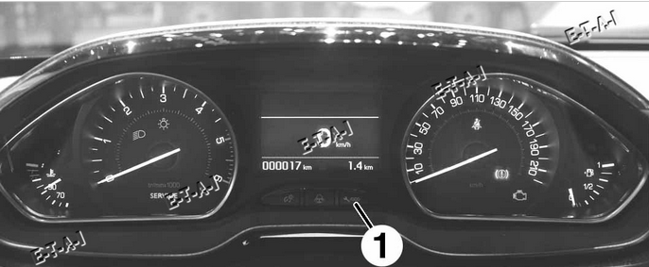

VIDANGE - REMPLISSAGE - PURGE : CIRCUIT DE FREINAGE

IMPÉRATIF : Respecter les consignes de sécurité et de propreté.

Précautions générales

Capacité : environ 0,5 litre

ATTENTION : Pendant les opérations de purge, veiller au maintien du niveau de liquide de frein dans le réservoir et le compléter.

Les véhicules équipés de l’ABS/ESP ont un système composé de 2 circuits de freinage :
- Le circuit de freinage primaire qui est le circuit principal directement mis sous pression par la pédale de frein
- Le circuit de freinage secondaire interne au bloc hydraulique

Lors d’un remplacement de liquide de frein

Procédure à suivre :
- Vidange / Remplissage du réservoir
- Purge du circuit primaire

Lors d’un remplacement de bloc hydraulique

Lors du remplacement du bloc hydraulique, il n’est pas nécessaire de purger le circuit secondaire du bloc hydraulique.
ATTENTION : Le circuit secondaire ne peut admettre de l’air que lorsque les électrovannes internes régulent avec un circuit rempli d’air.

Procédure à suivre :
- Ouvrir 2 vis de purge sur un même côté du véhicule
- Placer un presse pédale sur la pédale de frein afin d’éviter l’écoulement du liquide de frein du réservoir
- Remplacer le bloc hydraulique
- Purger le circuit de freinage primaire

Outillage

Un appareil de purge homologué par le constructeur (Type SAM FET-20).
Un outil de diagnostic.

Vidange

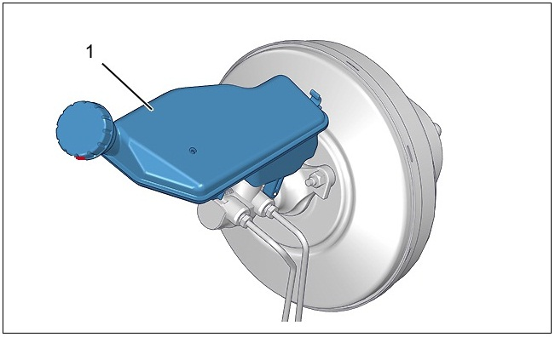

Enlever le filtre du réservoir de liquide de frein.
Vidanger le réservoir de liquide de frein (1) au maximum ; À l’aide d’une seringue propre.
Reposer le filtre du réservoir de liquide de frein.

Remplissage

NOTA : N’utiliser que du liquide de frein neuf et non émulsionné. Éviter toute introduction d’impuretés dans le circuit hydraulique.
Utiliser exclusivement le ou les fluides hydrauliques homologués et recommandés : DOT4.
Remplir le réservoir de liquide de frein (1) au maximum de sa capacité.

Précautions Purge du circuit de freinage primaire

ATTENTION : Respecter l’ordre d’ouverture des vis de purge.

ATTENTION : Ne pas mettre le contact durant toute l’opération.

IMPÉRATIF : Purger le circuit primaire jusqu’à obtention d’un liquide de frein propre et non émulsionné.

ATTENTION : Respecter l’ordre d’ouverture des vis de purge.
Ordre de purge :
- La roue arrière droite
- La roue arrière gauche
- La roue avant droite
- La roue avant gauche

NOTA : Il existe 2 procédures de purge du circuit de freinage primaire.

Purge du circuit de freinage primaire; À l’aide de l’appareil à purger (Action recommandée)

ATTENTION : Respecter les pressions recommandées. Ne jamais dépasser 5 bars.

Pressions :

- Véhicules fabriqués avant l’année 2005 pression inférieure à 2 bars
- Véhicules fabriqués après l’année 2005 pression comprise entre 3 et 5 bars

Raccorder l’appareil à purger sur le réservoir de liquide de frein (1).
Purger le circuit en se référant à la notice d’utilisation de l’appareil.
Augmenter la pression progressivement.
Contrôler visuellement :
- L’absence de fuites
- L’état général du circuit de freinage
Purge du circuit de freinage primaire ; Sans l’appareil à purger

IMPÉRATIF : Cette opération doit être réalisée véhicule au sol ou sur un pont 4 colonnes.

ATTENTION : Deux opérateurs sont nécessaires.
NOTA : Pour faciliter l’accès aux vis de purge des étriers de frein avant, braquer les roues du côté de l’étrier de frein à purger.
Remplir le réservoir de liquide de frein (1) au maximum de sa capacité.
Accoupler un tuyau transparent sur la vis de purge de l’étrier de frein ou cylindre de roue.
Appuyer lentement sur la pédale de frein pour mettre en pression le circuit de freinage.
Maintenir la pédale de frein en appui.
Ouvrir la vis de purge (La pédale de frein doit descendre et la pression chuter).
Maintenir la pédale en appui à fond de course.
Fermer la vis de purge .
Laisser revenir naturellement la pédale de frein.
Attendre 2 secondes que le liquide arrive dans le maître-cylindre.
Répéter l’opération jusqu’à ce que le liquide de frein s’écoule propre et exempt de bulles d’air.
NOTA : Valeur indicative 10 à 20 fois. Répéter l’opération sur les étriers de frein ou cylindre de roue arrière droit et gauche, et sur les étriers de frein avant droit et gauche.

Purge du circuit de freinage secondaire

La purge du circuit de freinage secondaire s’effectue à l’aide d’un outil de diagnostic.
NOTA : Cette procédure ne s’effectue que suite à un changement de bloc ABS et si la purge du circuit de freinage primaire a été faite.

ATTENTION : La purge s’effectue moteur arrêté et nécessite deux opérateurs (Contact mis).
ATTENTION : Respecter les pressions recommandées. Ne jamais dépasser 5 bars.
pressions :
- Véhicules fabriqués avant l’année 2005 pression inférieure à 2 bars
- Véhicules fabriqués après l’année 2005 pression comprise entre 3 et 5 bars

Raccorder l’appareil à purger sur le réservoir de liquide de frein (1).
Purger le circuit de freinage secondaire (Se reporter à la procédure de l’outil diagnostic ).
À la fin du programme de purge, vérifier et compléter, si nécessaire, le niveau de liquide de frein.
Vérifier la course de la pédale de frein (pas d’allongement), sinon reprendre la procédure de purge.

Contrôle après une purge du circuit de freinage.

À la fin du programme de purge, vérifier et compléter, si nécessaire, le niveau de liquide de frein.
Démarrer le moteur (Afin d’établir la dépression dans l’amplificateur de freinage).
Contrôler la course et la sensation à la pédale de frein (Allongement, spongieuse, fuyante).
Si la course de la pédale de frein est trop longue :
- Contrôler le circuit de freinage (Absence de fuites)
- Contrôler le circuit d’embrayage (Absence de fuites et purge)

Si pas de fuite, reprendre la procédure de purge du circuit de freinage primaire.
Effectuer un essai routier (si nécessaire).
PRINCIPE DE FONCTIONNEMENT DU « PARK ASSIST »
(Aide au stationnement semi-automatique)
Ce système est une assistance active au stationnement qui détecte un espace de stationnement puis pilote le système de direction pour se garer dans cet espace.
Il commande la direction pendant que le conducteur gère l'accélération, le freinage, les rapports de vitesse et l'embrayage (boîte de vitesses manuelle).
Pendant les phases d'entrée et de sortie de stationnement, le système fournit des informations visuelles et sonores au conducteur afin de sécuriser sa manœuvre. Plusieurs manœuvres de marche avant ou arrière peuvent être nécessaires.

La fonction aide au stationnement semi-automatique utilise les ultrasons émis par 2 capteurs émetteurs de mesure latéraux situés de chaque côté du pare-chocs avant et des 8 capteurs de proximité situés dans les pare-chocs avant et arrière pour mesurer la distance entre deux véhicules.
Lorsque le conducteur commute son feu indicateur de direction du côté désiré, la recherche d’une place de stationnement s’effectue.
Si le conducteur commute son indicateur de direction de l’autre côté lors de la mesure de place, la fonction interrompt la mesure en cours pour reprendre du côté commuté.
Suivant les dimensions de l’emplacement, des dimensions du véhicule et de l’angle de braquage, la fonction aide au stationnement semi-automatique évalue la possibilité et le degré de facilité de stationnement.
Le calculateur d’aide au stationnement semi-automatique calcule la trajectoire pour stationner et demande au calculateur de direction assistée électrique de piloter la direction en tenant compte de la vitesse véhicule et du sens de déplacement du véhicule.
La fonction aide au stationnement semi-automatique utilise la même procédure pour insérer ou extraire le véhicule d’une place de stationnement. Le calculateur d’aide au stationnement semi-automatique calcule en permanence le couple du moteur électrique de la direction assistée. Le couple du moteur électrique de la direction assistée est nul lorsque la fonction aide au stationnement semi-automatique ne nécessite pas de rotation du volant de direction.

Activation / Désactivation de l’aide au stationnement semi-automatique

L’activation / désactivation est réalisée par action sur le contacteur d’activation / désactivation de l’aide au stationnement semi-automatique ou via le menu dédié à l’écran multifonction .
Cette régulation s’effectue lors des conditions suivantes :
- Une demande d’activation de l’aide au stationnement semi-automatique est effectuée
- Le volant de direction est lâché
- Le moteur est tournant
- La vitesse véhicule est inférieure au seuil de désactivation de la fonction (8 km/h pour l’insertion et 5 km/h pour l’extraction du véhicule)

La fonction peut se désactiver lors d’une manœuvre, selon les situations suivantes :
- Reprise en main du volant par le conducteur
- Le moteur cale
- Arrêt prolongé du véhicule pendant la manœuvre de plus 30 secondes
- L’angle des roues avant est trop important par rapport à la consigne envoyée par le calculateur d’aide au stationnement semi-automatique
- La vitesse véhicule est supérieure au seuil de désactivation de la fonction (8 km/h pour l’insertion et 5 km/h pour l’extraction du véhicule)
- Une des roues a rencontré un obstacle
- Le nombre de manœuvres pour insérer ou extraire le véhicule d’une place de stationnement est trop important
- La température de fonctionnement du moteur de direction assistée électrique est trop importante
- La porte conducteur est ouverte

Performance de détection de l’aide au stationnement semi-automatique

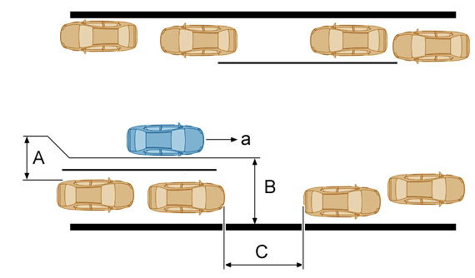
Rue
"a" : Vitesse du véhicule inférieure à 20 km/h.
"A" Distance entre véhicules : 0,5 m < "A" < 1,5 m.
"B" Distance entre le véhicule et le trottoir : > 2,5 m.
"C" Taille de la place de stationnement : (longueur du véhicule + 0,60 m) < C < 15 m.
L’activation du système doit se faire avant le passage en "C".
La fonction aide au stationnement semi-automatique informe au plus tard le conducteur de la difficulté de la manœuvre de stationnement 1,5 mètre après la fin de la mesure de la place disponible.

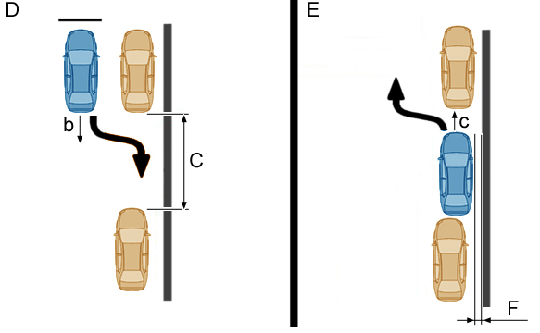

"C" Taille de la place de stationnement : (longueur du véhicule + 0,60 m) < C < 15 m.
"D" Phase d’insertion du véhicule dans une place de stationnement longitudinale.
"E" Phase d’extraction du véhicule d’une place de stationnement longitudinale.
"F" Distance finale entre le véhicule et le trottoir après une insertion (environ 125 mm).
"b" Vitesse maximale d’insertion du véhicule lors d’une manœuvre (8 km/h).
"c" Vitesse maximale d’extraction du véhicule lors d’une manœuvre (5 km/h).
FONCTIONNEMENT TECHNIQUE
« park assist » (aide au stationnement semi-automatique)
Rôle du « park assist »

La fonction Aide au stationnement semi-automatique (assistance aux manœuvres de stationnement) permet d’assister le conducteur lors de manœuvre de stationnement.
La direction du véhicule est pilotée par la direction assistée électrique, le conducteur conserve la maîtrise de sa mobilité longitudinale (accélérateur, freins et embrayage).

Implantation des principaux éléments du « park assist »

(1) Capteur angle volant de direction.  (2) Direction assistée électrique.  (3) Capteur émetteur de proximité mesure de place disponible (côté gauche).  (4) Capteur émetteur de proximité avant gauche extérieur.  (5) Capteur émetteur de proximité avant gauche intérieur.  (6) Capteur émetteur de proximité avant droit intérieur.  (7) Capteur émetteur de proximité avant droit extérieur.  (8) Capteur émetteur de proximité mesure de place disponible (côté droit). | 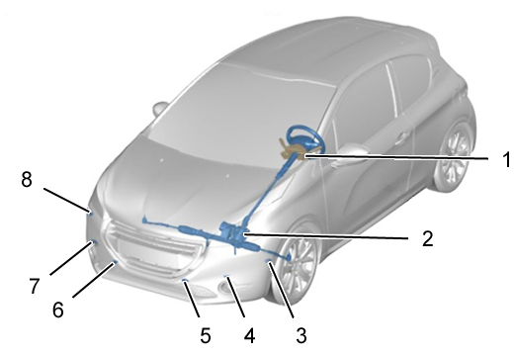

(9) Capteur émetteur de proximité arrière droit extérieur.  (10) Capteur émetteur de proximité arrière droit intérieur.  (11) Capteur émetteur de proximité arrière gauche intérieur.  (12) Capteur émetteur de proximité arrière gauche extérieur.  (13) Calculateur d’aide au stationnement semi-automatique. | 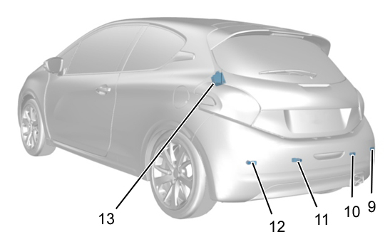

Activation / désactivation / réglages du « park assist »

(1) Combiné.  (2) Écran matriciel au combiné.  (3) Ecran tactile.  (4) Levier de vitesses.  (5) Contacteur d’activation / désactivation de l’aide au stationnement semi-automatique.  "a" Voyant d’activation / désactivation de l’aide au stationnement semi-automatique | 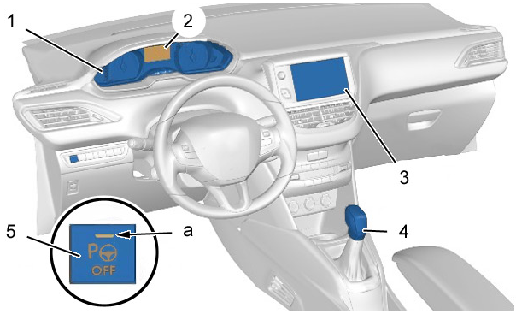

Condition d’activation de l’aide au stationnement semi-automatique :

- Demande d’activation de l’aide au stationnement semi-automatique
- La mesure de place disponible est effectuée
- Le volant de direction n’est pas maintenu par le conducteur
- Moteur tournant
- La vitesse véhicule est inférieure au seuil de désactivation de la fonction (8 km/h pour l’insertion et 5 km/h pour l’extraction du véhicule)
- Porte conducteur fermée

Conditions de désactivation de l’aide au stationnement semi-automatique :

- Reprise en main du volant par le conducteur
- Arrêt prolongé du véhicule pendant la manœuvre de plus de 30 secondes
- L’angle des roues avant est trop important par rapport à la consigne envoyée par le calculateur d’aide au stationnement semi-automatique
- La vitesse véhicule est supérieure au seuil de désactivation de la fonction (8 km/h pour l’insertion et 5 km/h pour l’extraction du véhicule)
- Une des roues a rencontré un obstacle
- Le nombre de manœuvres pour insérer ou extraire le véhicule d’une place de stationnement est trop important
- Régulation système antiblocage de roue (ABS)
- Moteur non tournant
- Ouverture de la porte conducteur
- Nouvel appui sur la commande d’activation/désactivation
- Branchement d’une remorque
- La température de fonctionnement du moteur de direction assistée électrique est trop importante

Paramétrage du « park assist »

Aucun apprentissage ou paramétrage n’est nécessaire après le remplacement d’un des éléments du système.
Présentation des informations du système « park assist »

(1) Combiné.  (2) Écran matriciel au combiné.  "b" Voyant "STOP".  "c" Voyant "SERVICE".  "d" Voyant de direction assistée électrique en défaut. | 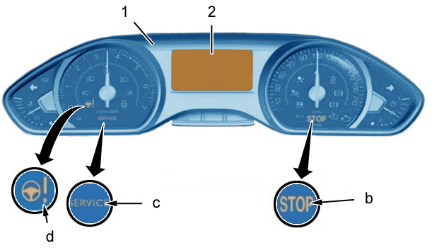

Les informations concernant l’aide au stationnement semi-automatique sont remontées à l’écran matriciel au combiné et à l’écran tactile (3). (fig. page précédente)
Présentation des informations d’une défaillance du système d’aide au stationnement semi-automatique au conducteur :
- Affichage d’un message de défaut à l’écran matriciel au combiné
- Allumage du voyant « SERVICE » au combiné
- Signal sonore court venant du module de commutation sous volant de direction
- Clignotement du voyant d’activation/désactivation de l’aide au stationnement semi-automatique

En cas de défaut du système de direction assistée électrique, les voyants « STOP » et « direction assistée » sont allumés au combiné.

Implantation du BCM1 :

Bloc Commutateur Multifonction (Contacteur de neutralisation d’aide au stationnement)

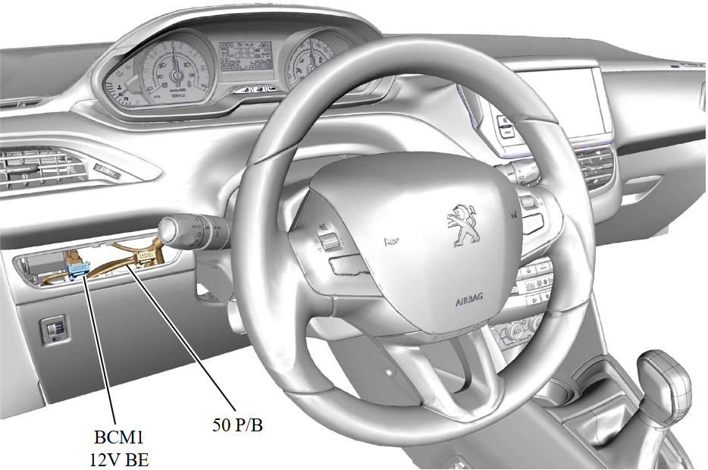

SYNOPTIQUE DU SYSTÈME

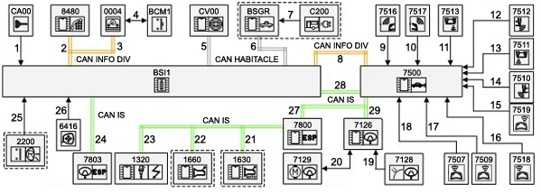

Tableau de désignation des éléments
Élément | Désignation
BCM1 | Bloc commutateur multifonction (Contacteur de neutralisation d’aide au stationnement semi-automatique)
BSI1 | Boîtier de Servitude Intelligent
BSGR (*) | Boîtier de servitude générique remorque
CA00 | Contacteur antivol
CV00 | Commande sous volant de direction
C200 (*) | Connecteur d’alimentation de la prise remorque
0004 | Combiné
1320 | Calculateur contrôle moteur
1630 (*) | Calculateur de boîte de vitesses automatique
1660 (*) | Calculateur de boîte de vitesses manuelle pilotée
2200 (*) | Contacteur de marche arrière
6416 | Rétroviseur extérieur droit équipé de la sonde de température extérieure
7126 | Calculateur de direction assistée électrique
7128 | Capteur de couple de direction assistée électrique
7129 | Moteur de direction assistée électrique
7500 | Calculateur d’aide au stationnement semi-automatique
7507 | Capteur d’aide au stationnement intérieur avant gauche
7509 | Capteur d’aide au stationnement intérieur avant droit
7510 | Capteur d’aide au stationnement extérieur arrière gauche
7511 | Capteur d’aide au stationnement intérieur arrière gauche
7512 | Capteur d’aide au stationnement extérieur arrière droit
7513 | Capteur d’aide au stationnement intérieur arrière droit
7516 | Capteur d’aide au stationnement latéral avant gauche (Capteur de mesure de place disponible gauche)
7517 | Capteur d’aide au stationnement latéral avant droit (Capteur de mesure de place disponible droit)
7518 | Capteur d’aide au stationnement extérieur avant gauche
7519 | Capteur d’aide au stationnement extérieur avant droit
7800 | Calculateur de contrôle de stabilité
7803 | Capteur d’angle volant de direction
8480 | Calculateur de radionavigation SMEG
(*) Selon version
GÉNÉRALITES SUR LES SCHEMAS ÉLECTRIQUE PSA

Abréviations des couleurs

Valables pour les fils et connecteurs
Noir | NR | Marron | MR | Blanc | BA
Rouge | RG | Vert | VE | Orange | OR
Jaune | JN | Bleu | BE | Gris | GR

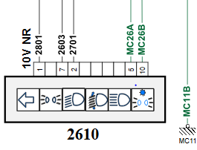
Couleur du connecteur
Nombre de voie connecteur
Symbole de l’élément
N° de l’élément
Fil
N° du fil
N° de voie connecteur
Symbole d’une masse

Mode de communication entre les éléments
 | Filaire : tension entre 5 et 12v continu
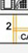 | CAN INFO DIV : langage multiplexé
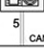 | CAN Habitacle : multiplexage
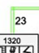 | CAN IS : multiplexage

SCHÉMA ÉLECTRIQUE:
aide au stationnement semi-automatique

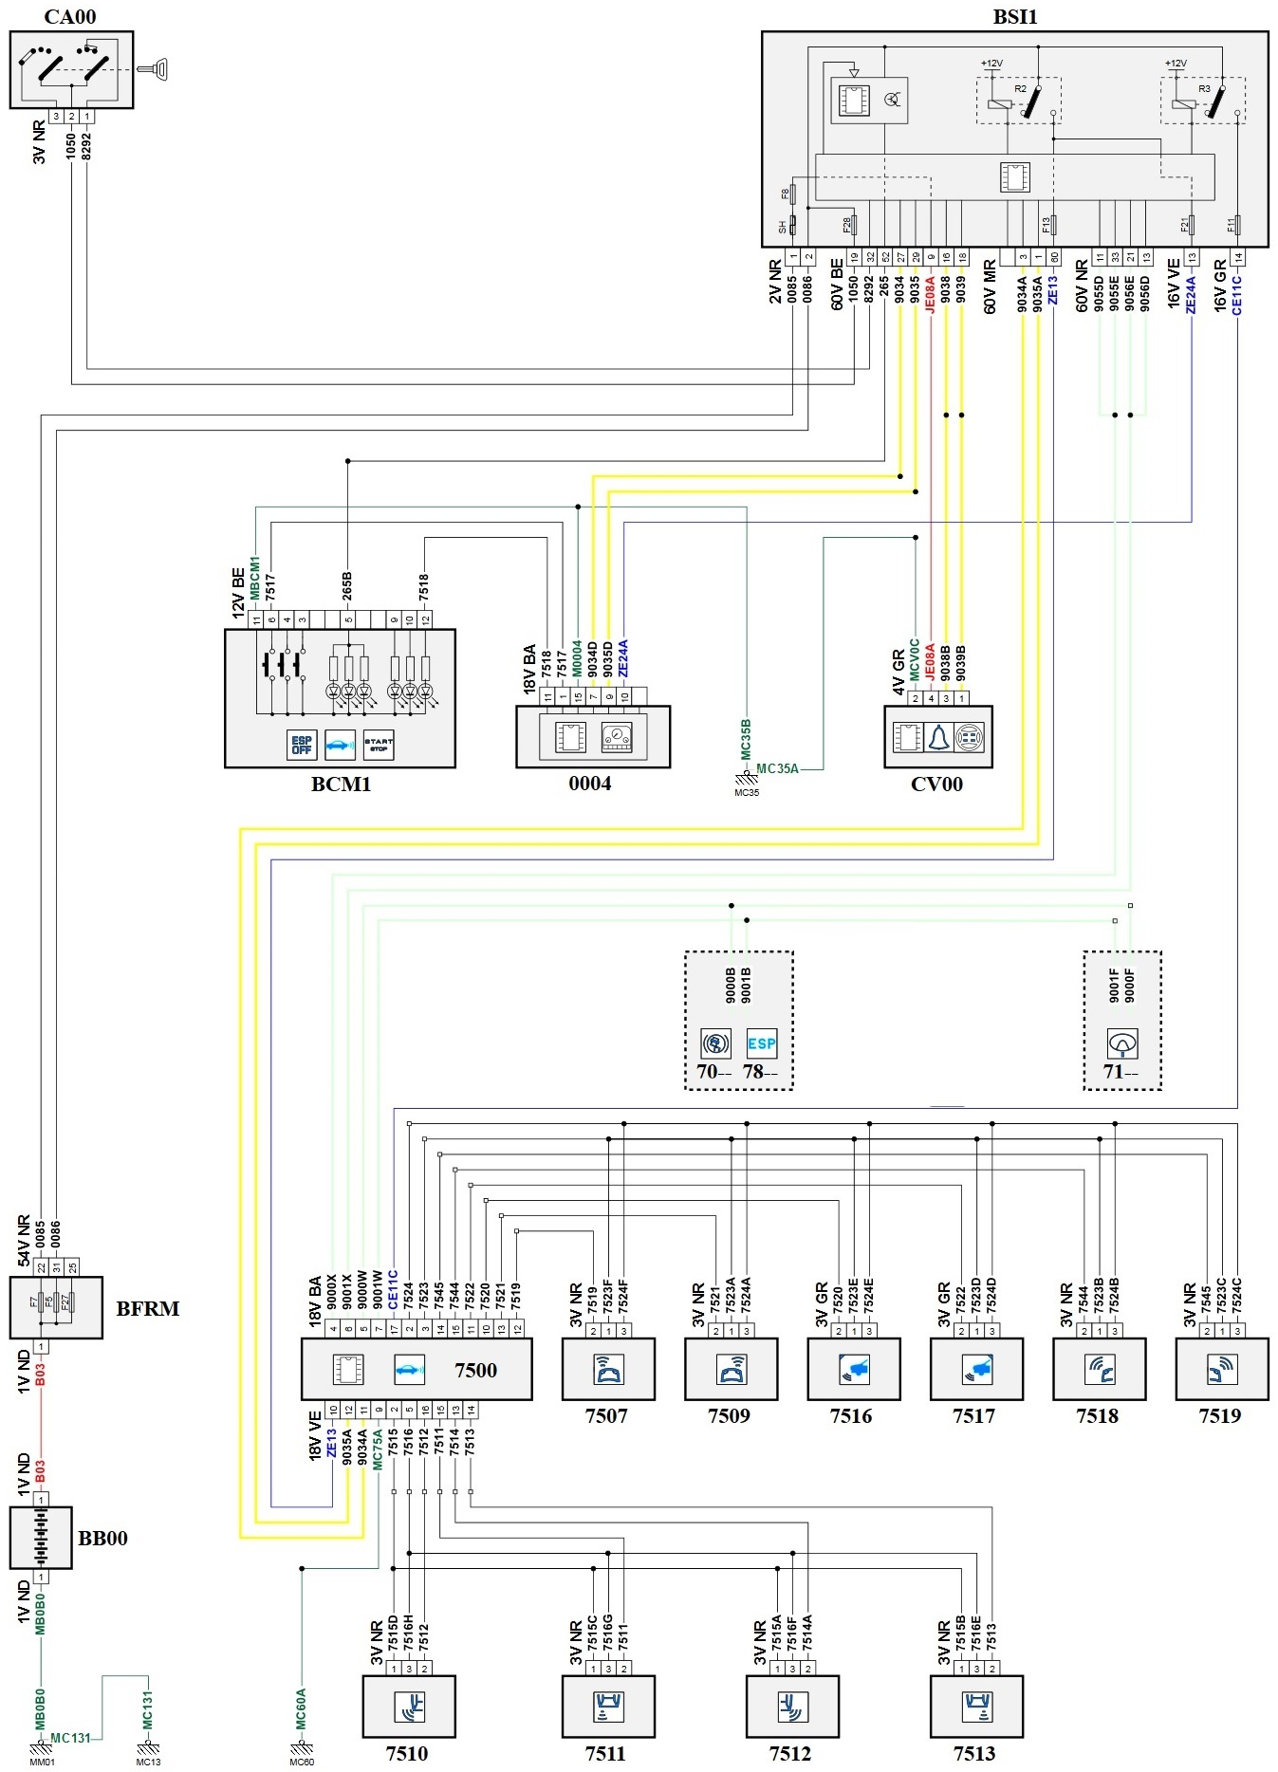
DESCRIPTIONS-FONCTIONNEMENT CAPTEUR DE PROXIMITÉ
(1) Capteur de proximité | 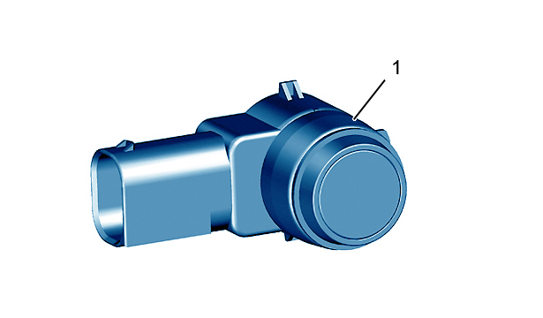

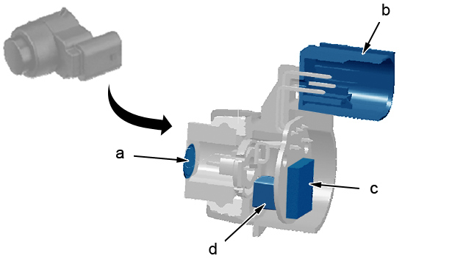 | "a" Membrane vibratoire (pouvant être peinte).  "b" Connecteur .  "c" Circuit électrique.  "d" Transformateur.

Rôle du capteur de proximité
Le capteur de proximité permet de renvoyer au calculateur d’aide au stationnement les informations de détection d’obstacle de proximité.

Fonctionnement du capteur de proximité

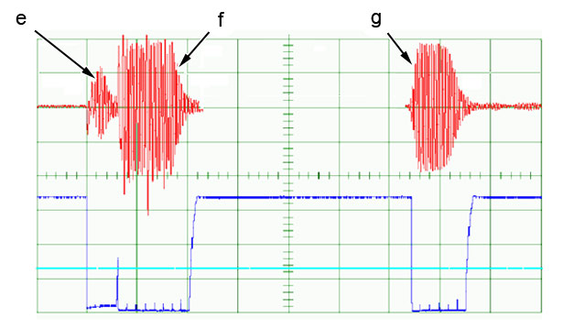
h

"e" Impulsion émise par la membrane du capteur de proximité.

"f" Vibration de la membrane due à l’émission de l’impulsion.
"g" Écho de l’obstacle.
e, f, g : Signaux analogiques.
h : Signal numérique envoyé au calculateur d’aide au stationnement.
Le capteur de proximité envoie un signal ultrason "e".
La membrane "a" continue à vibrer, ce qui limite la détection possible durant la phase de vibration "f" de la membrane, et l’impossibilité de détecter un obstacle en dessous de 30 cm.
L’obstacle est détecté dès qu’un écho "g" est reçu par le capteur de proximité.
Le temps de réponse de l’écho permet de connaître la distance entre l’obstacle et le véhicule.

Caractéristiques électriques du capteur de proximité
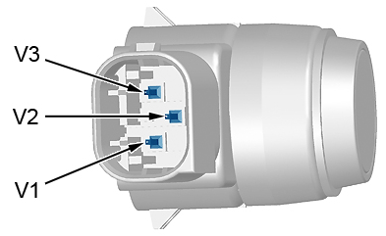

Affectation des voies du capteur de proximité

Connecteur 3 voies gris ou noir
Numéro de voies | Affectation des voies du capteur
V1 | Commande positive (Alimentation)
V2 | Commande négative (Masse)
V3 | Signal numérique (Capteur de proximité)

Apprentissage du capteur de proximité
Aucune opération d’apprentissage ou d’initialisation n’est à réaliser après avoir procéder au remplacement d’un ou de plusieurs capteurs de proximité.

DESCRIPTION - FONCTIONNEMENT : CALCULATEUR

Description du calculateur d’aide au stationnement semi-automatique
(1) Calculateur d’aide au stationnement.  "a" Connecteur 18 voies blanc.  "b" Connecteur 18 voies vert.  fournisseur : BOSCH | 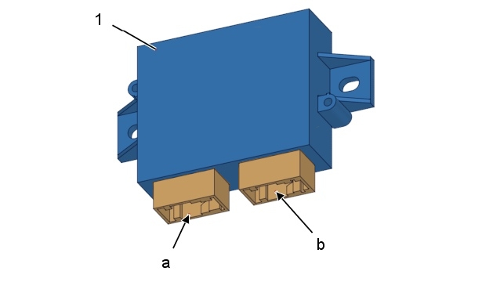

Rôle du calculateur d’aide au stationnement semi-automatique

Le calculateur d’aide au stationnement permet la réalisation des fonctions suivantes :
- Alimenter les capteurs de proximité
- Traiter les informations provenant des capteurs de proximité
- Calculer la distance entre le véhicule et l’obstacle
- Émettre et recevoir les informations sur le réseau multiplexé CAN INFO DIV
- Piloter la direction assistée électrique via le réseau multiplexé CAN IS
- Alerter le conducteur

Caractéristiques électriques du calculateur d’aide au stationnement semi-automatique

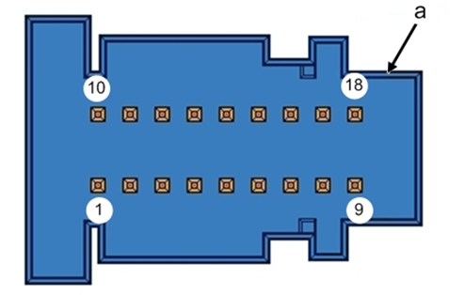

"a" Connecteur 18 voies blanc
Numéro de voies | Affectation des voies du connecteur
1 | Voie non connectée
2 | Commande - Capteur de proximité avant
3 | Commande + Capteur de proximité avant
4 | CAN IS High
5 | CAN IS High
6 | CAN IS Low
7 | CAN IS Low
8 | Voie non connectée
9 | Voie non connectée
10 | Signal capteur de proximité mesure de place disponible (Côté gauche )
11 | Signal capteur de proximité mesure de place disponible (Côté droit )
12 | Signal capteur de proximité avant extérieur gauche
13 | Signal capteur de proximité avant extérieur droit
14 | Signal capteur de proximité avant milieu droit
15 | Signal capteur de proximité avant milieu gauche
16 | Voie non connectée
17 | Alimentation
18 | Voie non connectée

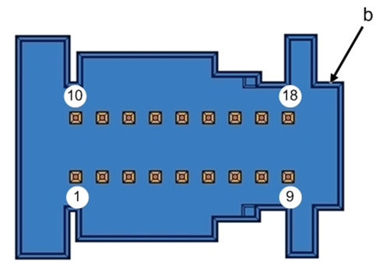
"b" Connecteur 18 voies vert
Numéro de voies | Affectation des voies du connecteur
1 | Voie non connectée
2 | Commande positive des capteurs d’aide au stationnement arrière
3 | Voie non connectée
4 | Voie non connectée
5 | Commande négative des capteurs d’aide au stationnement arrière
6 | Voie non connectée
7 | Voie non connectée
8 | Voie non connectée
9 | Masse
10 | + CAN
11 | CAN INFO DIV High
12 | CAN INFO DIV Low
13 | Signal du capteur d’aide au stationnement extérieur arrière droit
14 | Signal du capteur d’aide au stationnement intérieur arrière droit
15 | Signal du capteur d’aide au stationnement intérieur arrière gauche
16 | Signal du capteur d’aide au stationnement extérieur arrière gauche
17 | Voie non connectée
18 | Voie non connectée

Apprentissage – initialisation du calculateur d’aide au stationnement semi-automatique
Aucune opération d’apprentissage ou d’initialisation n’est à réaliser après avoir procéder au remplacement d’un ou de plusieurs capteurs de proximité.

DÉPOSE - REPOSE : CAPTEUR DE PROXIMITÉ

Impératif : Respecter les consignes de sécurité et de propreté.

Outillage
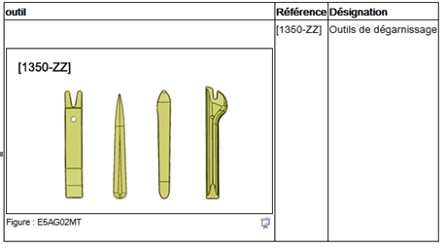
Dépose

NOTA : Pour les opérations suivantes procéder de manière identique pour les 4 capteurs de proximités.

- Ne pas laisser tomber un capteur de proximité
- Ne pas taper sur la membrane d’un capteur de proximité
- Ne pas utiliser d’outil tranchant pour déposer un capteur de proximité
- Ne pas enfoncer d’instrument dans la partie en résine du capteur de proximité
- Ne pas appliquer de forces latérales ou de rotation sur l’anneau extérieur d’un capteur de proximité

Débrancher la batterie
Déposer le pare choc arrière
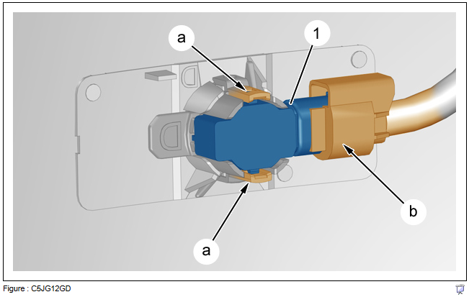
Déconnecter : Les connecteurs (en "b").
Dégager le faisceau électrique.
ATTENTION : Ne pas endommager les pattes des capteurs de proximité (1) (en "a").
Déclipper : Les capteurs de proximité (1) (en "a") ; À l’aide de l’outil [1350-ZZ].
ATTENTION : Ne pas exercer de rotation du capteur de proximité (1).
Déposer : Les capteurs (1) avec leurs joncs.

ATTENTION : Stocker les capteurs (1) dans de bonnes conditions de sécurité et de conservation.

Repose

NOTA : Pour les opérations de suivantes, procéder de manière identique pour les 4 capteurs de proximité
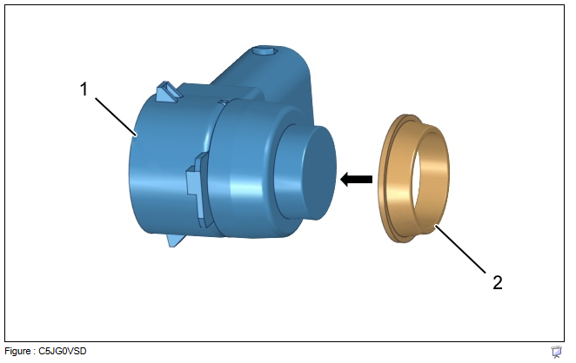
ATTENTION : Vérifier la présence du jonc (2) sur le capteur de proximité (1).
Centrer le jonc (2) sur les capteurs (1).
ATTENTION : Vérifier que le jonc (2) est placé correctement sur le support du capteur de proximité .
Reposer : Les capteurs de proximité (1).
Procéder dans l’ordre inverse des opérations de dépose.
Rebrancher la batterie.
Vérifier le fonctionnement des différents équipements.
PIÈCES DETACHÉES
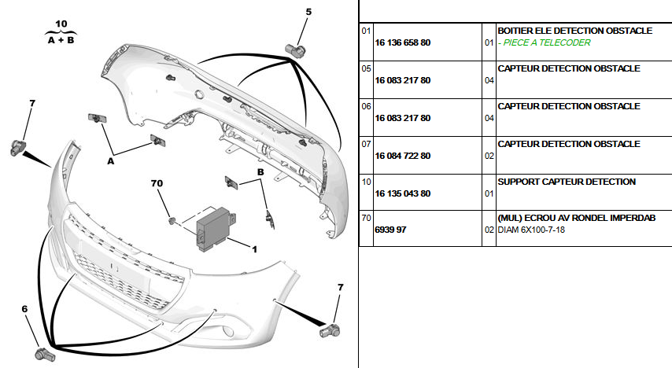

DÉTAILS CONCERNANT LE DÉFAUT B1224 14

